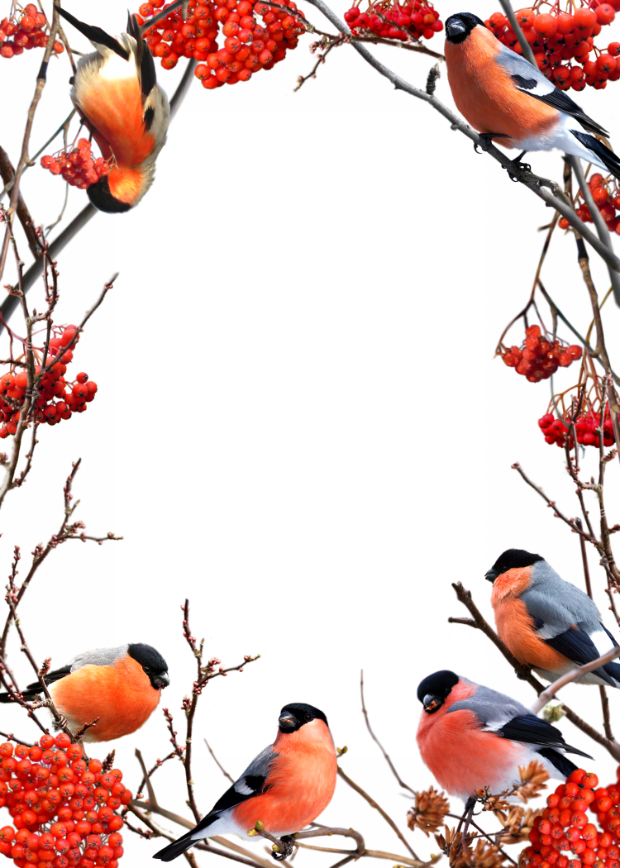

Проект
«Зимующие птички»

Тема проекта: «Зимующие птички»

Проект подготовили:
учитель – логопед: Коротовских Н. С.

Актуальность:
Приобретённые в детстве умения видеть и слышать природу такой, какая она есть в действительности, вызывает у детей глубокий интерес к ней, расширяет их знания, способствует формированию характера и интересов. А птицы – это объект природы наиболее доступный непосредственному восприятию детей.
Тип проекта: информационно-практико-ориентированный.

Участники проекта: учитель – логопед, дети , посещающие логопедический пункт
Продолжительность: краткосрочный (3 недели)

Цель проекта:
развитие речи детей посредством изучения зимующих птиц, формирование знаний о зимующих птицах, их отличительных особенностях.
Задачи проекта:
Образовательные:
- Уточнить и расширить представление о зимующих птицах, сформировать понятие - зимующие птицы;
- Уточнить и активизировать словарь по теме, формировать умения анализировать, обобщать. Развивать интерес к процессу познания;
- Совершенствовать употребление предлогов, умение употреблять Тв. п. сущ., согласовывать числ. с сущ.
Развивающие:
- Развивать зрительное внимание и восприятие, фонематический слух, память, моторику, логическое мышление, познавательную активность, коммуникативные навыки;
- Формировать навыки сотрудничества, взаимопонимания, доброжелательности, ответственности.
- Развить связную речь – умение составлять рассказы по картинам и рассказы -описания
Воспитательные:
воспитывать умение самостоятельно договариваться между собой в совместных действиях;
воспитывать любовь и бережное отношение к пернатым друзьям.
Ожидаемый результат:
- Расширение кругозора детей о зимующих птицах.
- Развитие у детей внимания, логического мышления, любознательности, познавательной активности, коммуникативных навыков.
- Обогащение словаря, качественное улучшение лексико-грамматической стороны речи.

Этапы работы | Методическая работа
I Этап (подготовительный) | 1. Подбор и анализ методической литературы и интернет- ресурсов по теме проекта.  2. Составление плана работы над проектом.  3. Подбор дидактических пособий и игр.  4. Подбор аудио – и видеоматериала;  5. Подбор художественной литературы по теме;  6. Подбор загадок по теме;  7. Разработка мероприятий;  8. Оформление папок – передвижек для родителей;  9. Обсуждение с родителями вопросов, связанных с проведением проекта.
II. Этап (основной) | Работа логопеда  С детьми  Занятие: «Зимняя сказка» - закрепление звуков [с], [з].  Беседы:  «Что ты знаешь о птицах?»  «Какая птица как зимует»  Показ презентаций:  «Зимушка - зима».  Развитие лексико-грамматического строя речи:  Дидактические игры:  «Прилетели птицы».  Цель: Развивать слуховое внимание, активизировать словарь по теме «Птицы».  «В зимней столовой».  Цель: Закрепить знания детей о зимующих птицах и их названия. Развивать умение подражать их повадкам.  «Кто как голос подает»  Цель: Закреплять умение детей звукоподражать птицам.  «Летает, не летает»  Цель: Развивать у детей слуховое внимание, воспитывать выдержку.  «Подскажи словечко»  Цель: Развивать у детей слуховое внимание, активизировать глагольный словарь по теме.  «Закончи предложения»  Цель: Развитие мышления, активизация словаря антонимов, формирование умения согласовывать существительные с местоимениями в роде и числе.  «Где какая птица находится?»  Цель: Формировать умение узнавать зимующих птиц и перелётных птиц, правильно их называть; развивать умение ориентироваться в пространстве, употребляя в речи понятия «вверху», «внизу», «слева», «справа», «между», «под», «над», «на».  «Кого не стало?»  Цель: Формировать умение образовывать существительные в родительном падеже; развитие памяти, зрительного восприятия.  «Зимующие и перелетные птицы»  Цель: Способствовать закреплению знаний детей о зимующих и перелетных птицах, упражнять в умении узнавать птиц по силуэту.  «Скажи ласково»  Цель: Закреплять умение детей классифицировать птиц по видам – перелетные, зимующие.  Цель: Закрепить умение детей образовывать имена существительные и прилагательные с уменьшительно-ласкательными значениями.  Развитие связной речи:  «Придумывание продолжения к данному началу рассказа», «Приключение снегиря», - придумывание сказки.  Рассматривание альбомов: «Зимующие птицы», «Зимняя кормушка»  Загадывание загадок о зимних явлениях природы, о зимующих птицах  Разучивание стихов по мнемосхеме.  Дыхательная гимнастика:  Изготовление дыхательного тренажера «Птички»,  Комплекс дыхательных упражнений «Ворона», «Голубь», «Дятел», «Синичка».  Пальчиковая гимнастика:  «Голуби», «Птицы», «У кормушки»  Подвижные игры со словами:  «Воробушки», «Вороны».  Работа с родителями:  Папка передвижка: «Зимующие птицы».
3 этап – Заключительный | Конкурс «Загадка о птицах»  Конкурс «Зимняя сказка»

